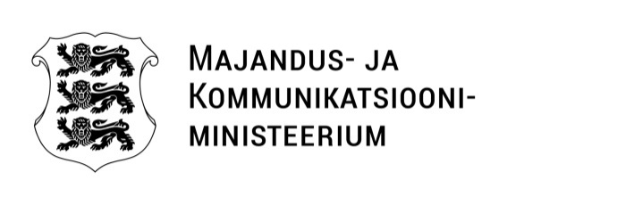
Määrus | 10.11.2025 nr 31
Majandus- ja taristuministri 8. juuni 2015. a määruse nr 59 „Nõuded välitingimustes kasutatavale seadmele lähtuvalt selle tekitatavast mürast ja selle seadme vastavushindamisele“ muutmine

Määrus kehtestatakse toote nõuetele vastavuse seaduse § 5 lõike 4 ning Vabariigi Valitsuse 26. augusti 2010. a määruse nr 123 „Volituste andmine tootele nõuete ja vastavushindamise korra kehtestamiseks ning turujärelevalveasutuse määramiseks“ § 1 lõike 1 punkti 9 ja lõike 2 alusel.

§ 1. Majandus- ja taristuministri 8. juuni 2015. a määruse nr 59 „Nõuded välitingimustes kasutatavale seadmele lähtuvalt selle tekitatavast mürast ja selle seadme vastavushindamisele“ normitehnilises märkuses asendatakse tekstiosa „(EÜT L 162, 3.7.2000, lk 1–78)“ tekstiosaga „(EÜT L 162, 03.07.2000, lk 1–78), muudetud määrustega (EÜ) nr 219/2009 (ELT L 87, 31.03.2009, lk 109–154) ja (EL) 2019/1243 (ELT L 198, 25.07.2019, lk 241–344) ning komisjoni delegeeritud määrusega (EL) 2024/1208 (ELT L, 2024/1208, 02.05.2024) ja direktiividega 2005/88/EÜ (ELT L 344, 27.12.2005, lk 44–46) ning (EL) 2024/2839, (ELT L, 2024/2839, 07.11.2024)“.

§ 2. Määrus jõustub 29. novembril 2025. a.
(allkirjastatud digitaalselt)
Erkki Keldo
majandus- ja tööstusminister

(allkirjastatud digitaalselt)
Ahti Kuningas
kantsler

